**¡Preparando la Primera Movilidad Internacional del curso 24/25!**

Como hemos anunciado en anteriores noticias, nuestro centro educativo ha sido beneficiario del proyecto KA122-VET para este curso 24-25, que facilitará la realización de movilidades para el alumnado de formación profesional a través del programa Erasmus+. Esta es una oportunidad única que enriquecerá la formación de nuestros estudiantes y fomentará el intercambio cultural y académico.

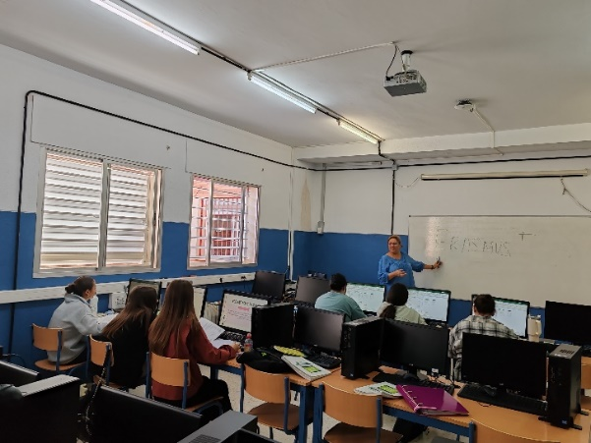La primera movilidad se llevará a cabo del 25 al 29 de noviembre y estará destinada a un grupo de 14 estudiantes de 2º de Grado Medio en Instalaciones Eléctricas y Automáticas (IEA) y 2º de Grado Medio en Gestión Administrativa (GA). Este enriquecedor viaje a Nîmes, Francia, contará con la participación de dos profesoras acompañantes, Mª Isabel Ortiz (Profesora del ciclo de administrativo) y Mª Jesús Pradas (Profesora del ciclo de electricidad), que guiarán a los alumnos/as durante toda la experiencia.

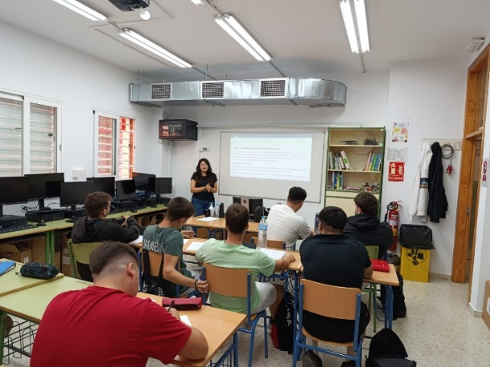En Nîmes, nuestros estudiantes tendrán la oportunidad de formarse en entornos profesionales de vanguardia, gracias a la colaboración con dos centros de acogida: el Lycée des Métiers Frédéric Mistral y el Lycée Saint Vicent de Paul. Ambas instituciones se han comprometido a proporcionar una formación práctica que complementará los conocimientos adquiridos en clase, promoviendo el desarrollo de competencias clave en el ámbito laboral.

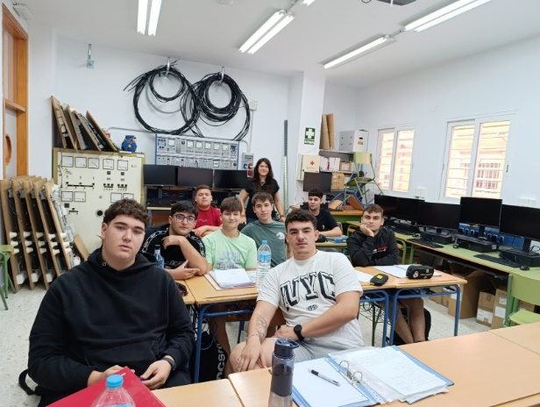Estamos muy entusiasmados con esta primera movilidad, que no solo permitirá a nuestros alumnos adquirir nuevas habilidades, sino que también les brindará la oportunidad de vivir una experiencia inolvidable, interactuando con compañeros de otros países y sumergiéndose en la cultura francesa. 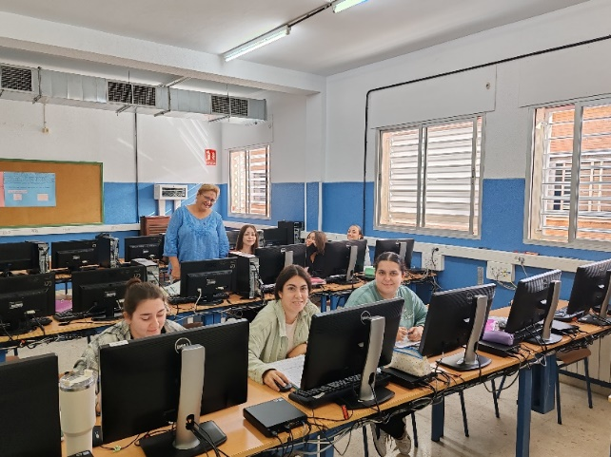Esperamos que esta experiencia marque el inicio de un camino lleno de nuevas oportunidades y aprendizajes para nuestros estudiantes. ¡Estén atentos a más noticias sobre este emocionante proyecto!

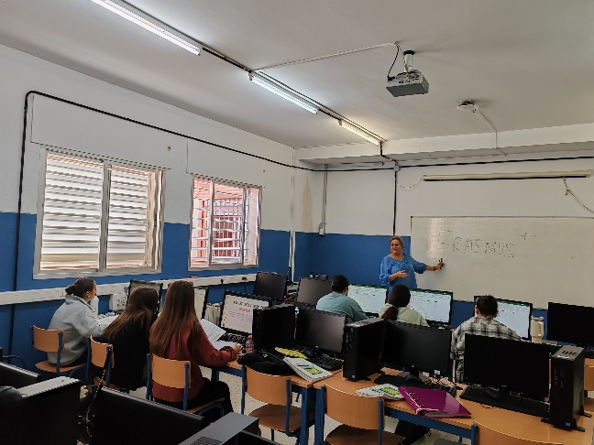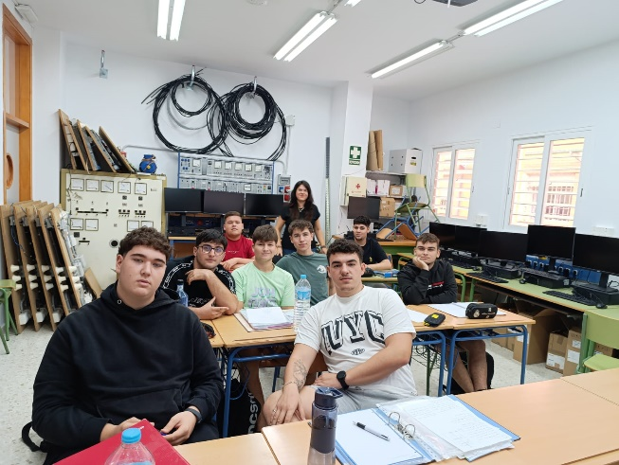

Charlas informativas Erasmus+